***Памятка .***

**БОТУЛИЗМ.**

- Запрещается покупать у частных лиц на рынках изготовленные в домашних условиях консервированные грибы или овощи в банках с закатанными крышками. --- Не следует также приобретать в несанкционированных местах торговли кустарно изготовленную вяленую, соленую и сушеную рыбу, соленые и копченые мясные деликатесы.

- Строго соблюдать технологические режимы изготовления консервов, а именно:

Для консервирования надо использовать только свежие фрукты и овощи. Увядшие, подмороженные, поврежденные болезнями и вредителями, имеющие механические повреждения плоды и овощи для консервирования не пригодны;

Перед консервированием обеспечить правильную первичную обработку сырья (тщательное мытье овощей и плодов; если их поверхность загрязнена землей, пользоваться при мытье щеткой);

Проводить тщательную обработку банок, в которые будут закладываться обработанные овощи, плоды и другие виды сырья;

Перед этапом стерилизации применять кратковременную обработку продуктов горячей водой или паром (бланширование), которая способствует как уменьшению количества микроорганизмов, так и дезактивации тканевых ферментов, разрушающих витамины.

Соблюдать правила стерилизации банок, крышек и режим тепловой обработки продуктов в домашних условиях. Губительное действие на споры ботулинического микроба оказывает стерилизация при температуре 120". Грибы и овощи в домашних условиях рекомендуют солить или мариновать с добавлением достаточного количества соли и кислот при обязательной термической обработке; соблюдать правила личной гигиены на всех этапах консервирования.

- По возможности вообще отказаться от консервирования в домашних условиях. Хранить домашние консервы при низких температурах, обязательно отбраковывать и уничтожать бомбажные (вздутые) банки. Так как *к* ботулиническому токсину особенно чувствительны дети, то им нельзя давать консервированные в домашних условиях продукты, не подвергнув их предварительной термической обработке.

***Клинические проявления* ботулизма.** Заболевание начинается, как правило, внезапно, обычно через 2-6 часов после употребления зараженного продукта. У больного появляется головная боль, головокружение, слабость, бессонница, боль в животе, тошнота, рвота, чувство «замирания сердца», сухость во рту, жажда. Может наступить расстройство дыхания - больные жалуются на нехватку воздуха, делают неожиданные паузы во время разговора, появляется чувство стеснения или сжатия в груди. Температура тела остается нормальной или несколько повышена.

При появлении первых признаков заболевания, установления связи их с употреблением консервированных продуктов больной должен срочно обратиться за медицинской помощью. *Самолечение недопустимо!*

**Ботулизм и меры его профилактики**

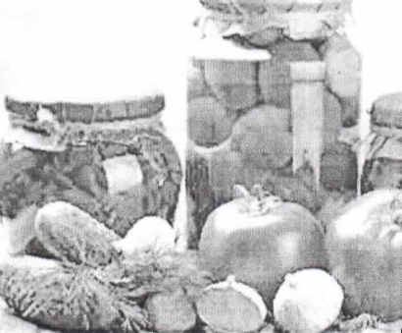

Заболеваемость ботулизмом в основном связана с употреблением пищевых продуктов домашнего консервирования (грибы, консервированные овощи, вяленая рыба). Широкое применение герметизации домашних консервов при неудовлетворительном соблюдении технологии изготовления, либо гигиенических условий. при недостаточной термической обработке их в домашних условиях нередко приводит к возникновению заболеваний. Особенно часто возникают заболевания от употребления грибов. в которые попали частицы почвы, закрытых в герметические банки.

Ботулизм - это острое пищевое отравление инфекционной природы , характеризующееся интоксикацией организма с преимущественным поражением ЦНС в результате употребления пищевых продуктов, содержащих токсины Clostridium botulinum. Микробы ботулизма широко распространены в природе и в окружающей среде в виде формы - спор. Попадая на фрукты и овощи, в пищевые продукты, корм для скота или в кишечник животных, споры прорастают в вегетативную форму (при отсутствии кислорода) и образуют токсин, который является сильнейшим бактериальным ядом, который по силе действия превосходит все другие бактериальные токсины и химические яды. Он устойчив к воздействию внешней среды и разрушается лишь при кипячении в течение 10 — 15 минут.

Чтобы защитить себя и своих близких от этого тяжелого заболевания следует строго соблюдать основные меры профилактики.